Dags att beställa NBKS nya trikå! NBK 3.0
Mörkare färger och Engelbrekt i guld! Sjuuukt snygga!
Garanterat snyggaste brottarna i Sverige ;)
Priset är 800kr för YS-YL och 4XS-2XS (upp till 40kg)
Samt 1000kr för de större storlekarna.
Men Norbergs brottarklubb går in och sponsrar med 300kr per par.
Så priset blir då 500:- för de mindre och 700kr för de större per par!
Då ingår valfritt ryggtryck/namn
Betalas med swish vid hemkost 1231471135
Beställning sker på Facebook alternativt ring/prata med Jimmy
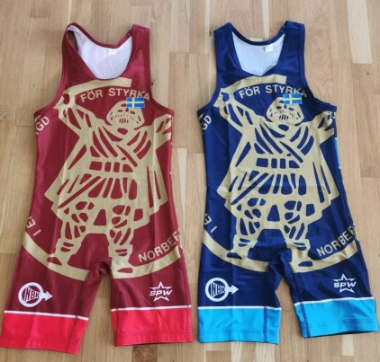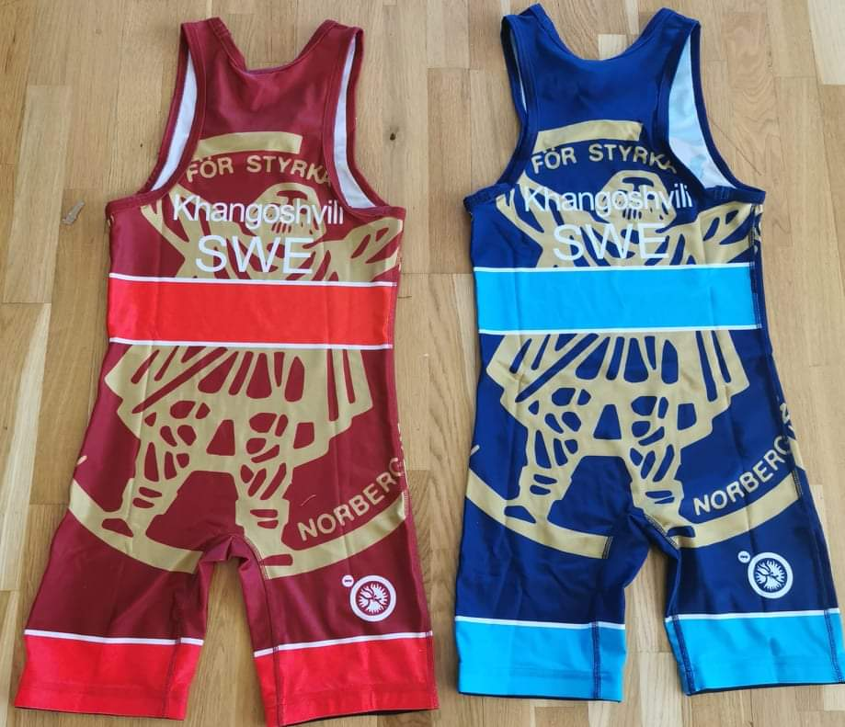
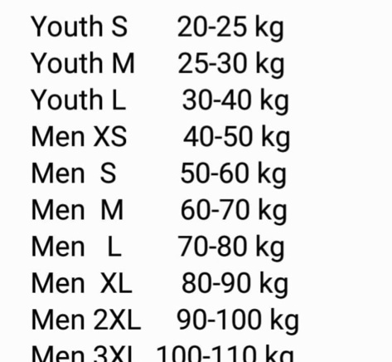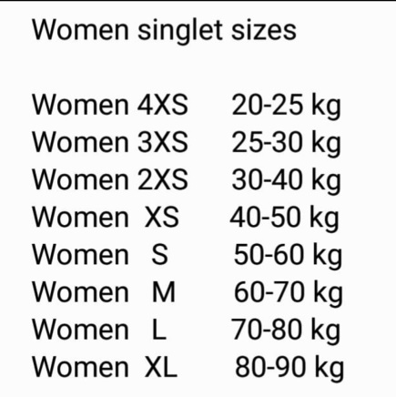
Ni kan ju även testa den äldre trikån för att få fram rätt storlek.
Finns lite trikåer på kontoret samt att många brottare har dem.
Ett tips är att gå upp en storlek så de har lite att växa i….
Jimmy 83kg
0702796073

